2023年度重庆、云南、贵州空军招飞复选检测时间
四川省空军招飞复选检测时间
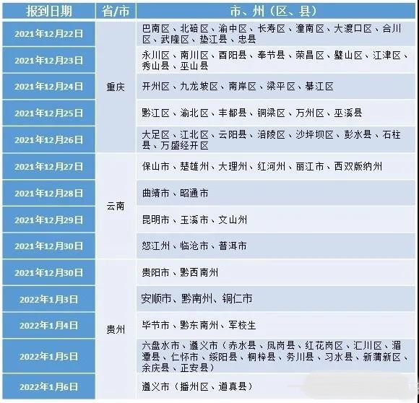
（一）报到时限：接到当地招考部门、学校通知参加复选检测的考生，于报到当日上午10:00至11:30报到，超过11:30不再组织报到，报到后即统一安排核酸检测。复选检测期间封闭管理，全部检测项目完成需3天时间，检测完后立即离站返校。
（二）报到地点：成都招飞中心（成都市武侯区共和路4号。双流机场、成都站、成都东站均可直接乘坐地铁，转至2号线牛王庙站下车，换乘公交车到一环路南一段红瓦寺站下车，百度地图导航“成都招飞中心”，步行5分钟左右即可到达）。

复选检测需要带哪些物品
（一）证件资料：本人身份证（无身份证可带户口簿）。
（二）政治考核资料：《空军招收飞行学员政治考核线索表》电子版和纸质版、《线索表》所涉及的亲属及考生本人身份证和户口薄复印件、《空军招收飞行学员政治考核承诺书》、《献身国防事业志愿书》、近期1寸红底免冠证件照电子版及纸质版6张（背面标注：“姓名”+“学校”+“身份证号”），党员、团员需学校出具的入团（党）证明。相关表格可在“中国空军招飞”官网下载：http://www.kjzfw.mil.cn/download.html
（三）疫情防控资料：《健康情况申报表》（所在地区招考部门统一发放）、“健康码”（微信下载注册”四川天府健康通“）。
（四）生活用品：着宽松衣裤、运动鞋；带水杯、洗漱用品。
个别学生需遵初选检测时主检医生医嘱，携带相关病历。

复选检测的注意事项
（一）参检原则：此次复选检测，只安排接到通知的考生参加，参检考生不得提前或推后报到日期，因个人原因无法按时报到的，需提前向所在市、州（区、县）招考部门、学校负责老师和成都招飞中心说明情况（成都招飞中心联系电话：028-85399171,028-85218907），视情调整检测日期，否则视为自愿放弃，经沟通协调无法调整日期的，也视为自愿放弃。初选合格未接到参加此次复选检测通知的考生，待高考成绩公布后，达到推荐线以上的，视情再安排参加检测，具体时间由成都招飞中心通知本人。
（二）疫情防控：根据疫情防控有关要求，本人以及亲属曾患新冠肺炎，或本人近期有中高风险地区旅居史以及有发热症状的，一律不得参检。参检考生需提前填写下发的《健康情况申报表》，由所在学校核查把关。考生参检途中全程佩戴口罩，做好个人防护。报到及检测期间，如出现疫情，按军地有关要求调整计划。
（三）费用核报：复选检测不收取任何费用。检测期间，考生食宿由我部保障，往返路费按照相关标准核报（乘坐普通火车的按硬座标准核报、乘坐高铁或动车的按二等座标准核报，不通火车的地区可以报销实名制长途汽车票，乘坐飞机的按火车硬座标准核报）。请参检考生保存好来程票据，提前准备一部智能手机用于下载路费报销结算软件（检测现场办理），提供本人或父母名下工商银行借记卡号用于路费转账（不能使用信用卡）；若无工商银行卡，请提前办理。
推荐阅读：
2023贵州空军招飞报名时间及网址入口 在哪报名

